*Existen 5 principales frameworks (o librerías) de deep learning:*

1. Tensorflow // El que se usará en el curso

2. Caffe

3. Pytorch

4. Microsoft CNTK

5. Gluon

***Puedes programar en 3 lenguajes:***

*Python y C++ con Tensorflow  
JavaScript con Tensorflow.js*

***¿Cómo funciona la lógica de Tensorflow?***

*Por medio del flujo de las redes neuronales*

// Recordemos que las redes tienen:

[

0 => "nodos de entrada, donde se realizan operaciones matemáticas",

1 => "Capas intermedias donde los datos de entrada se empienza a transformar y a realizar operaciones matemáticas también que no vemos",

2 => "nodo de salida, resultado esperado, bien sea la predicción de un número o el número exacto que esperamos aprenda a retornar la IA"

*Estos elemento se grafican en un modelo llamado****GRAFO****con dos elementos (nodos y aristas)*

|  |  |
| --- | --- |
|  |  |

*

nodo: "Cada uno de los puntos por donde fluyen los datos de entrada que se procesan", ReLu, Add, MatMul

arista: "Son las flechas que indican el flujo de dirección de un nodo",

grafos: "Se le llama al conjunto de nodos y aristas",

Los datos que fluyen a través del grafo se representan en tensores

**Tensor:** Estructuras similares a los vectores o matrices

***Las diferencias entre Tensorflow I y Tensorflow II son:***

* *Que el grafo (el modelo) se tenía que programar y definirse*
* *Se generaba muchas líneas de código dificil de entender*
* *Por lo anterior un ex-empleado (Francois Chollet) de Google en 2015 creó Keras, una sublibrería de Tensorflow donde puedes ahorrarte largas líneas de código para crear grafos (modelos)*

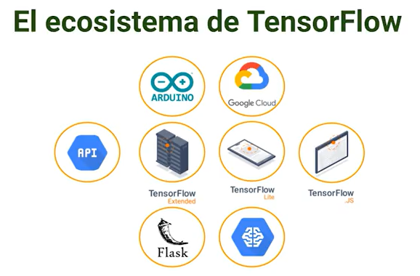

Tensor Flow Colombia

#### **Lecturas recomendadas**

[François Chollet: Measures of Intelligence | Lex Fridman Podcast #120 - YouTube](François Chollet: Measures of Intelligence | Lex Fridman Podcast #120 - YouTubehttps://www.youtube.com/watch?v=PUAdj3w3wO4)

[https://www.youtube.com/watch?v=PUAdj3w3wO4](François Chollet: Measures of Intelligence | Lex Fridman Podcast #120 - YouTubehttps://www.youtube.com/watch?v=PUAdj3w3wO4)

[TensorFlow Colombia (Medellín, Colombia) | Meetup](TensorFlow Colombia (Medellín, Colombia) | Meetuphttps://www.meetup.com/es/Tensorflow-Colombia/)

[https://www.meetup.com/es/Tensorflow-Colombia/](TensorFlow Colombia (Medellín, Colombia) | Meetuphttps://www.meetup.com/es/Tensorflow-Colombia/)

[API Documentation  |  TensorFlow Core v2.7.0](API Documentation  |  TensorFlow Core v2.7.0https://www.tensorflow.org/api_docs)

[https://www.tensorflow.org/api_docs](API Documentation  |  TensorFlow Core v2.7.0https://www.tensorflow.org/api_docs)